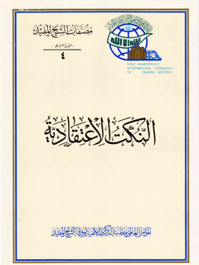

النکت الاعتقادیة


ghaemiyeh.com

فهرست مطالب
هوية الکتاب 4
اشارة 4
المقدمة 6
اَلنُّكْتُ الاِعْتِقَادِيَّةُ 16
الفصل الاول : في معرفة الله تعالى وصفاته الثبوتية والسلبية 19
الفصل الثاني : في العدل 35
الفصل الثالث : في النبوة 37
الفصل الرابع : في الامامة 42
الفصل الخامس : في المعاد 49

هوية الکتاب
سرشناسه : مفید، محمد‌بن‌محمد، 336-413ق.
عنوان و نام پديدآور : النکت‌الاعتقادیه/تألیف‌الشیخ‌المفید محمدبن‌محمدبن‌النعمان‌ابن‌المعلم‌ابی‌عبدالله، العکبری‌البغدادی.
مشخصات نشر : [قم]: المؤتمرالعالمی لالفیه‌الشیخ‌المفید، 1413ق.= 1372.
مشخصات ظاهری : 1ج. (شماره‌گذاری گوناگون).: نمونه.
فروست : مصنفات‌الشیخ‌المفید؛ [ج.] 10.
يادداشت : عربی
يادداشت : این کتاب شامل رسائل شیخ مفید با عناوین " النکت فی مقدمات‌الاصول "، " الحکایات" ، "مسأله فی‌الاراده "، " عدم سهو‌النبی ص " ، " ایمان‌ابی‌طالب " ، " رساله حول حدیث نحن معاشر‌الانبیاء " می‌باشد که هر کدام محقق خاص خود را داراست.
یادداشت : کتابنامه به صورت زیرنویس.
عنوان دیگر : النکت فی مقدمات‌الاصول.
عنوان دیگر : الحکایات.
عنوان دیگر : مسأله فی‌الاراده.
عنوان دیگر : عدم سهو‌النبی ص.
عنوان دیگر : ایمان‌ابی‌طالب.
عنوان دیگر : رساله حول حدیث نحن معاشر‌الانبیاء.
موضوع : کلام شیعه امامیه-- قرن4ق.
شناسه افزوده : کنگره جهانی هزاره شیخ‌مفید (1372:قم).
شناسه افزوده : مصنفات‌الشیخ‌المفید؛ [ج.] 10.
رده بندی کنگره : BP209/6/م7‌م6 10.ج 1372الف
رده بندی دیویی : 297/4172
شماره کتابشناسی ملی : 1‌0‌4‌4‌5‌7‌4

اشارة
اَلنُّكْتُ الاِعْتِقَادِيَّةُ
تأليف
الامام اَلشَّيْخُ اَلْمُفِيد
مُحَمَّدُ بْنُ مُحَمَّدِ بْنِ اَلنُّعْمَانِ ابْنُ الْمُعَلّمِ
اَبَي عَبْدِاللَّهِ اَلْعُكْبَرِيُّ اَلْبَغْدَادِيّ
(413-336 ه)

المقدمة
بسم الله الرحمن الرحيم
ألف الشيخ المفيد كتابا باسم " النكت في مقدمات الاصول " في علم الكلام، وقد حققناه، اعتمادا على نسخ عديدة، وحققنا نسبته إلى الشيخ لذلك، وتحدثنا عن منهج تأليفه، في مقدمتنا القصيرة له. وموضوع الكتاب هو شرح الالفاظ المستعملة في علم الكلام بعنوان " إن قال... فقل " ثم ذكر الادلة بإيجاز شديد على الاصول الخمسة الاعتقادية، و أهم مسائلها. وقد عثر بعض العلماء على كتاب باسم " النكت الاعتقادية " فظنه " النكت... " المذكور في مؤلفات المفيد، فنشره منسوبا إليه. وهذا الكتاب - أيضا - يعتمد منهج الحوار (ان قيل... قيل) إلا أنه لا يمكن نسبته إلى الشيخ المفيد، لوجوه: 1) - بعد ثبوت نسبة الكتاب الاول إلى الشيخ، لا يمكن أن يكون الثاني له أيضا، لوضوح البعد في أن يكون قد ألف كتابين كل منهما مسمى ب " النكت... " كما لم ينسب إليه في الفهارس إلا واحد بهذا الاسم، خاصة مع اتحاد المنهج والموضوع.
2.
•
أن بعض النسخ القديمة لما سمي (النكت الاعتقادية) قد نسب تأليفه إلى الشيخ فخر المحققين ابن العلامة الحلي. 3) - وهو أقوى ما نستند إليه: أن اسلوب الكتاب، ونفس مؤلفه، وجرس عباراته، ليس متناسبا مع شئ من مؤلفات الشيخ المفيد المأثورة والموجودة والمعروفة. بينما الكتاب الاول، يتفق في كثير من التعاريف التي أوردها مع سائر كتب الشيخ التي تعرضت لنفس التعاريف وقد أشرنا إلى هذه المقارنات في مقدمتنا له. ومهما يكن، فإن لجنة المؤتمر ارتأت أن تنشر هذا الكتاب الثاني - أيضا - ضمن المؤلفات المنشورة للشيخ المفيد، باعتبار تلك النسبة، ولانه على كل حال واحد من مؤلفات علمائنا الاعلام في علم الكلام. والله ولي التوفيق. وكتب السيد محمد رضا الحسيني الجلالي
صورة
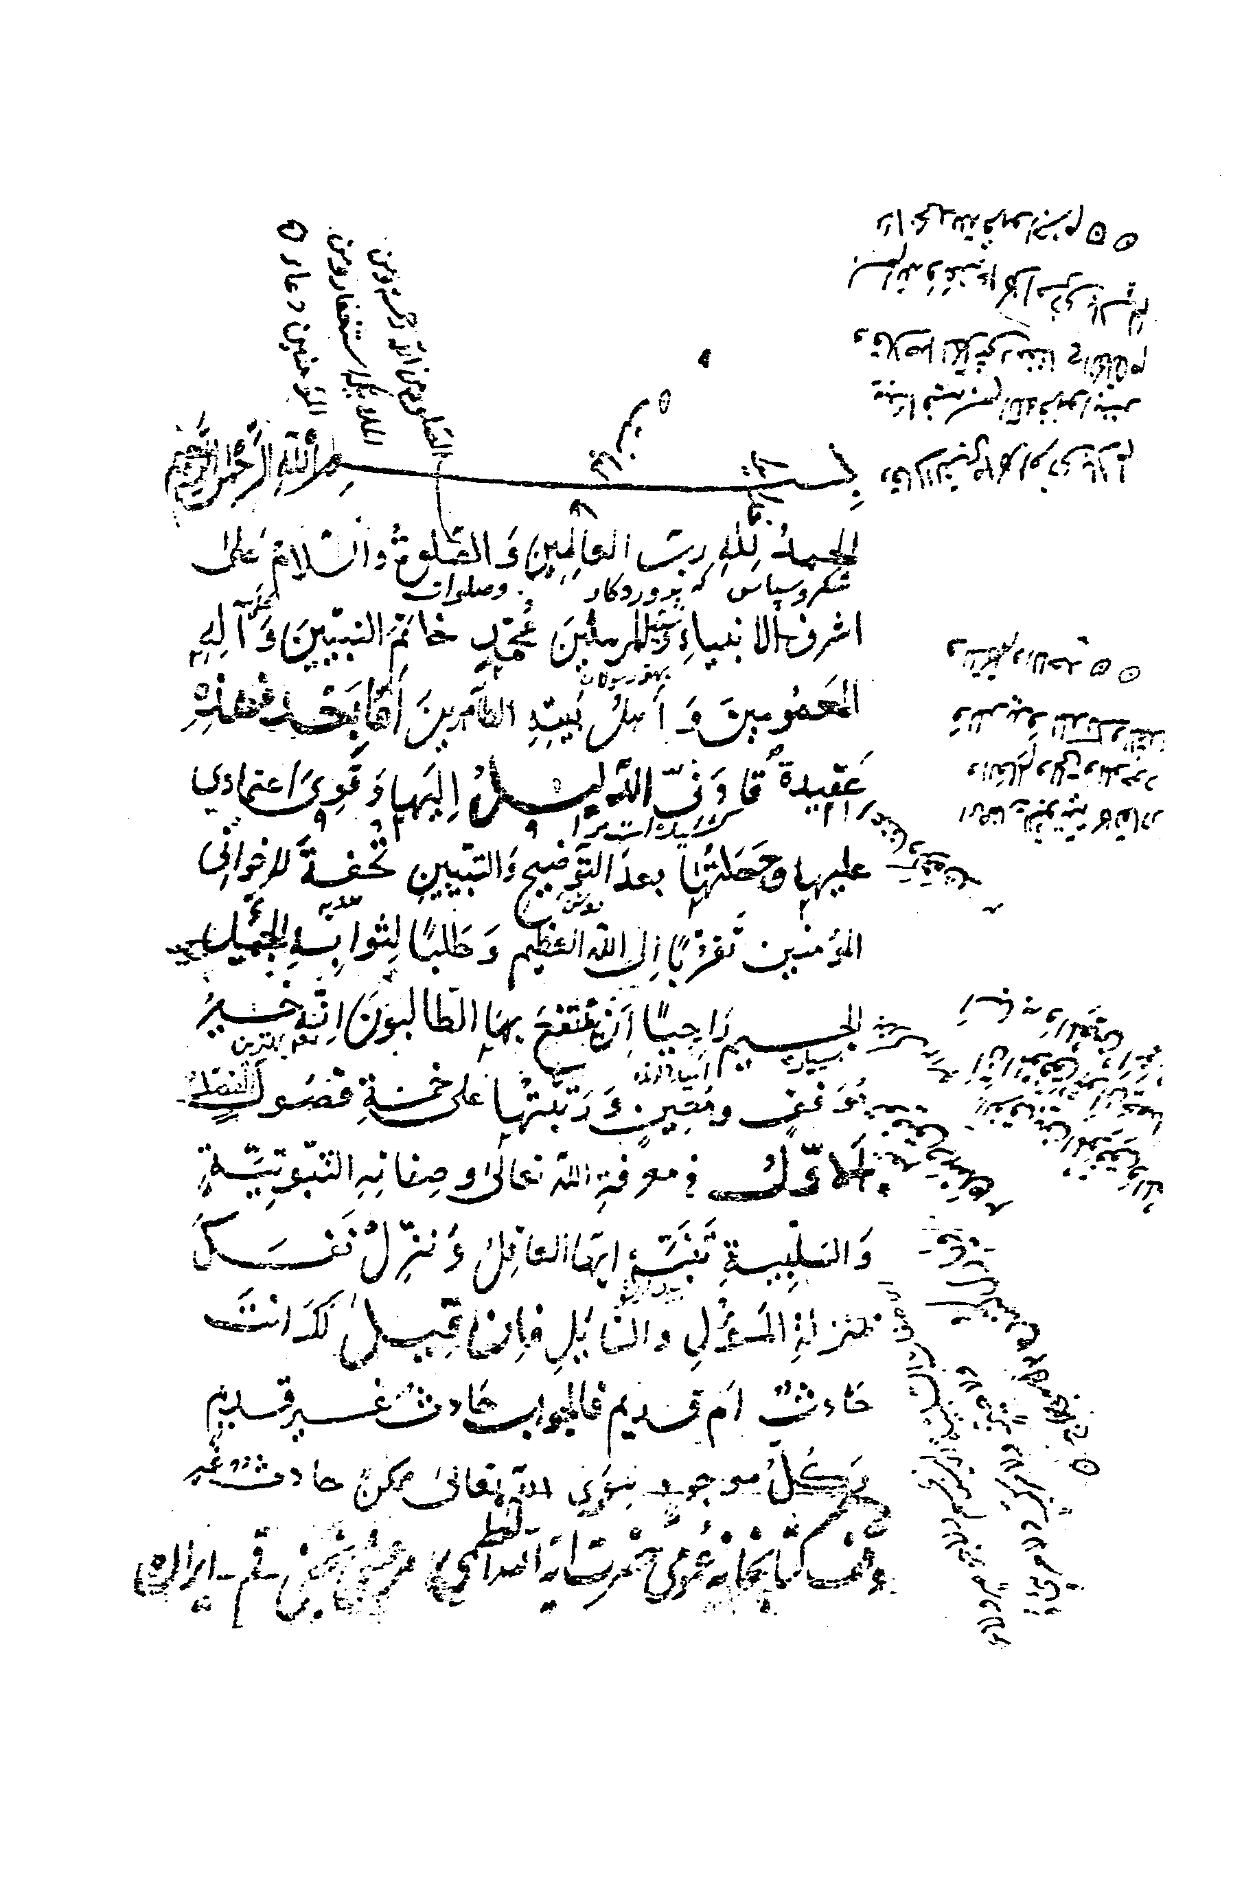
صورة
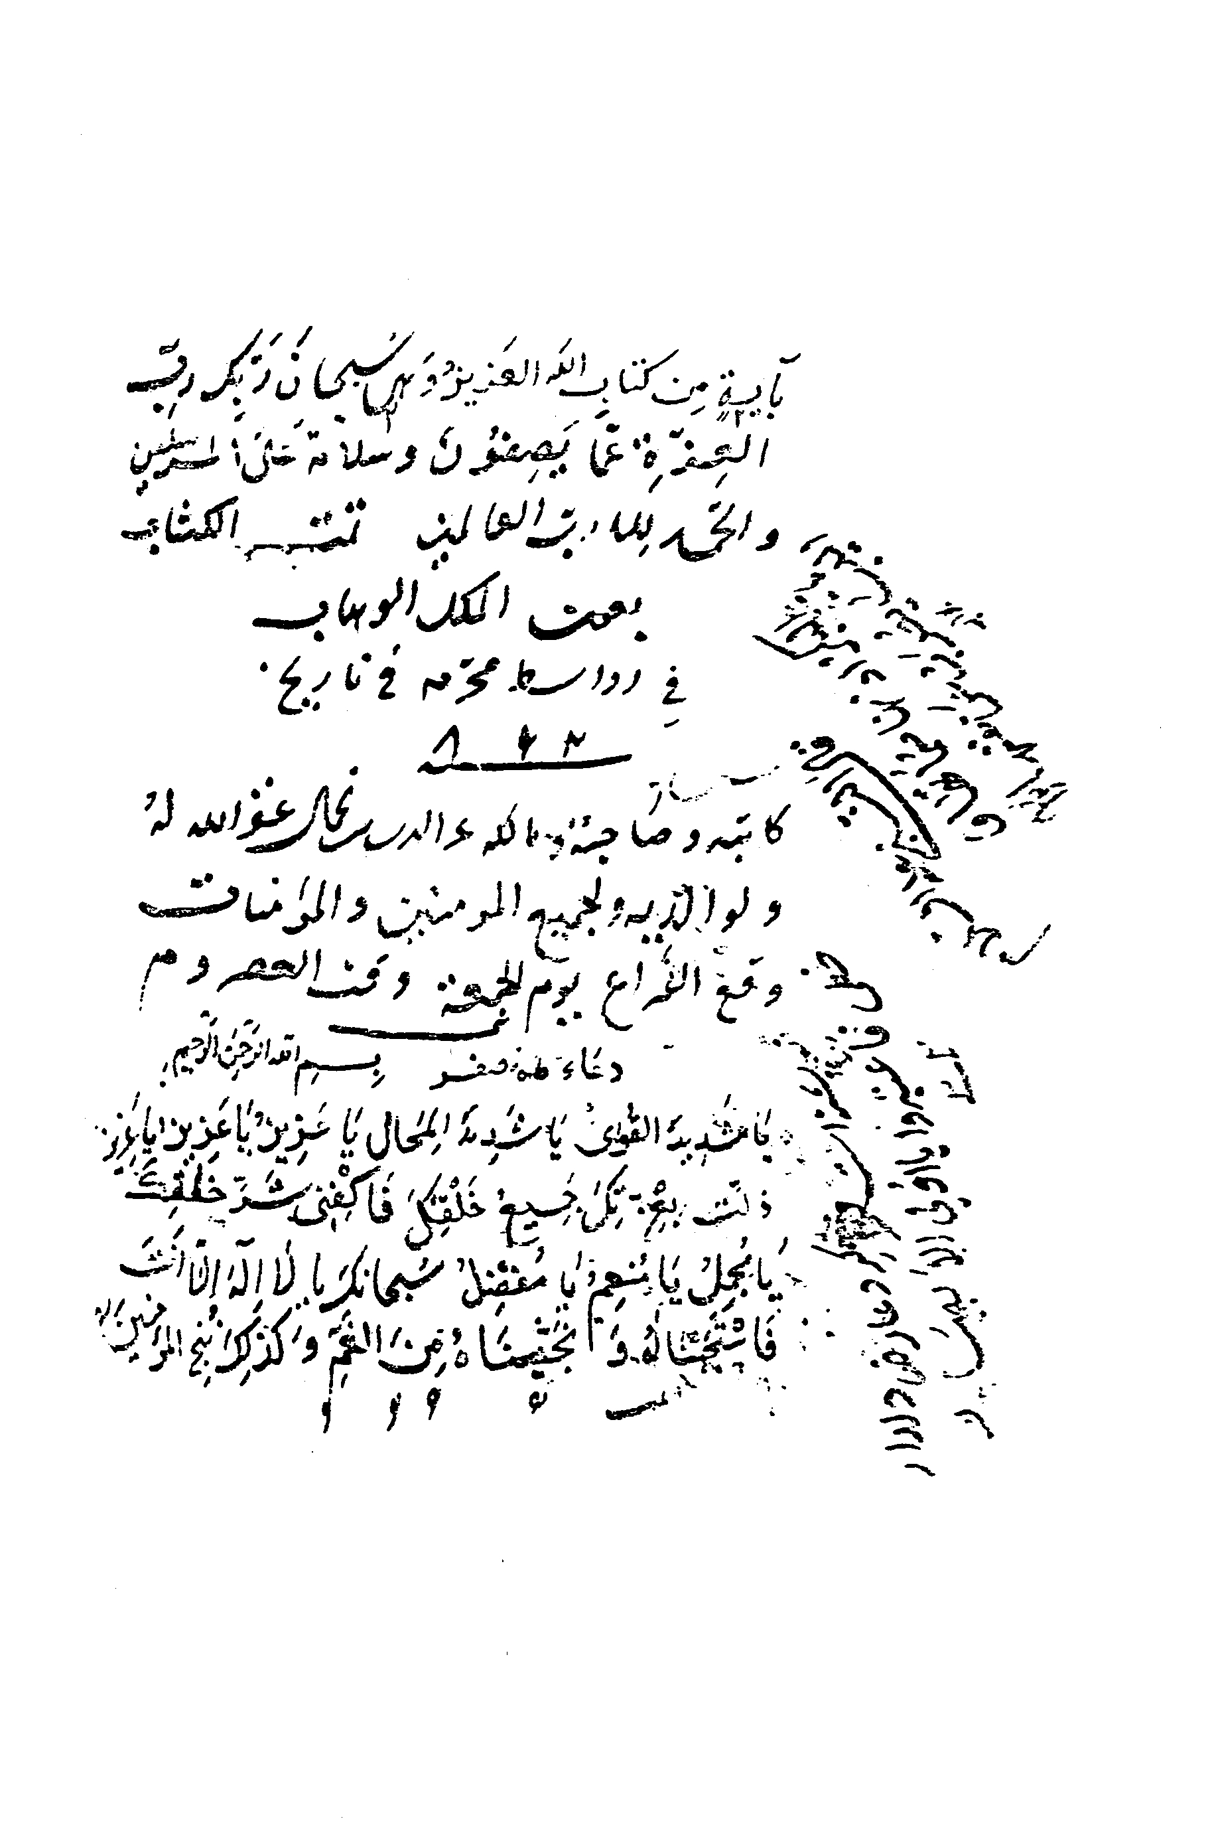
صورة
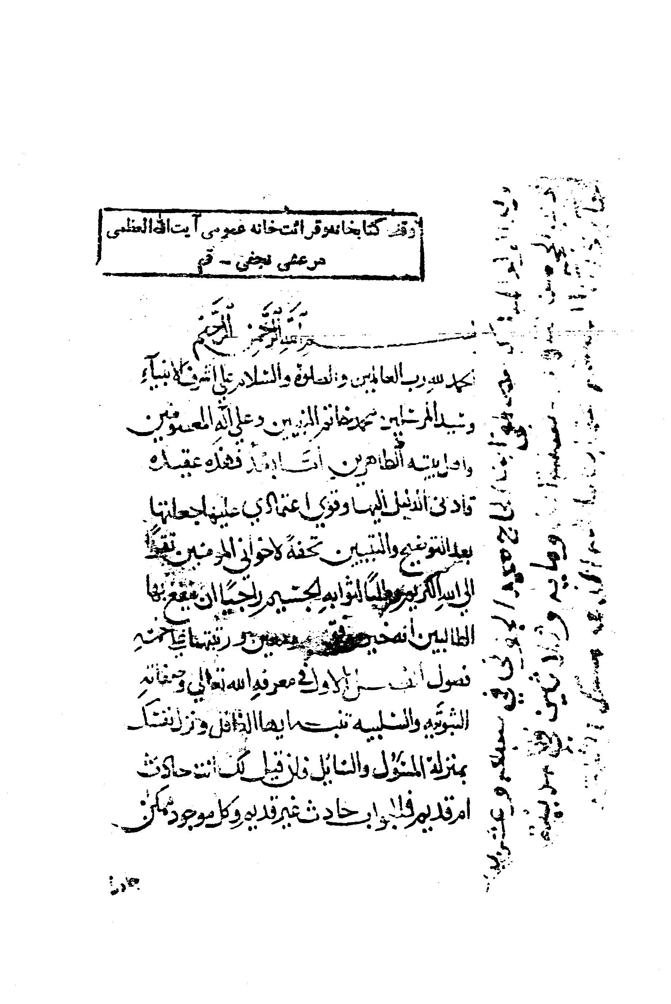
صورة
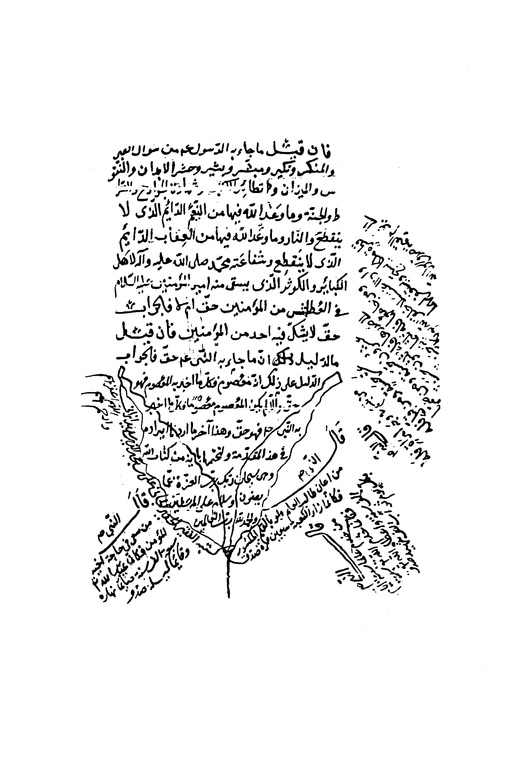
صورة
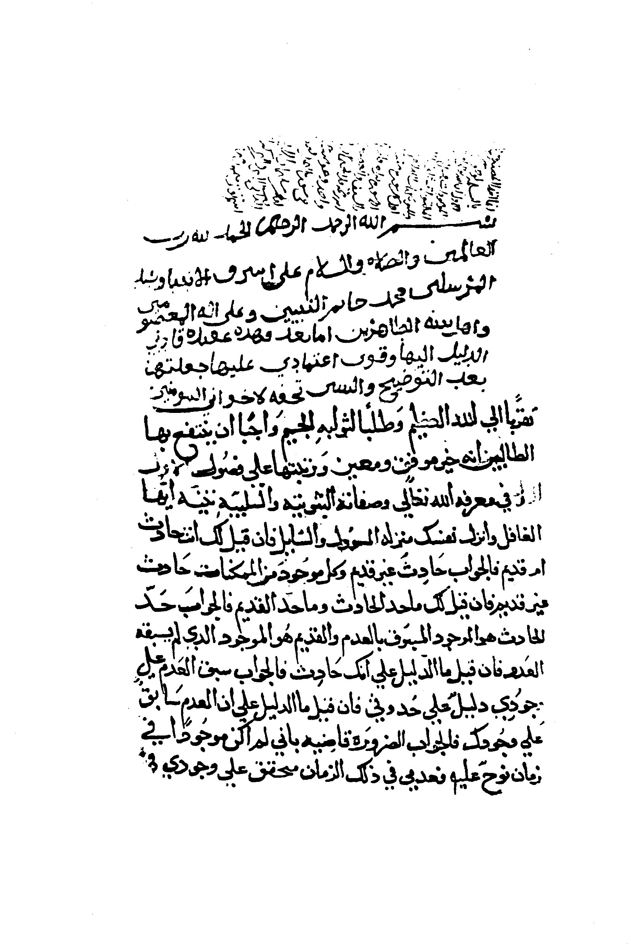
صورة
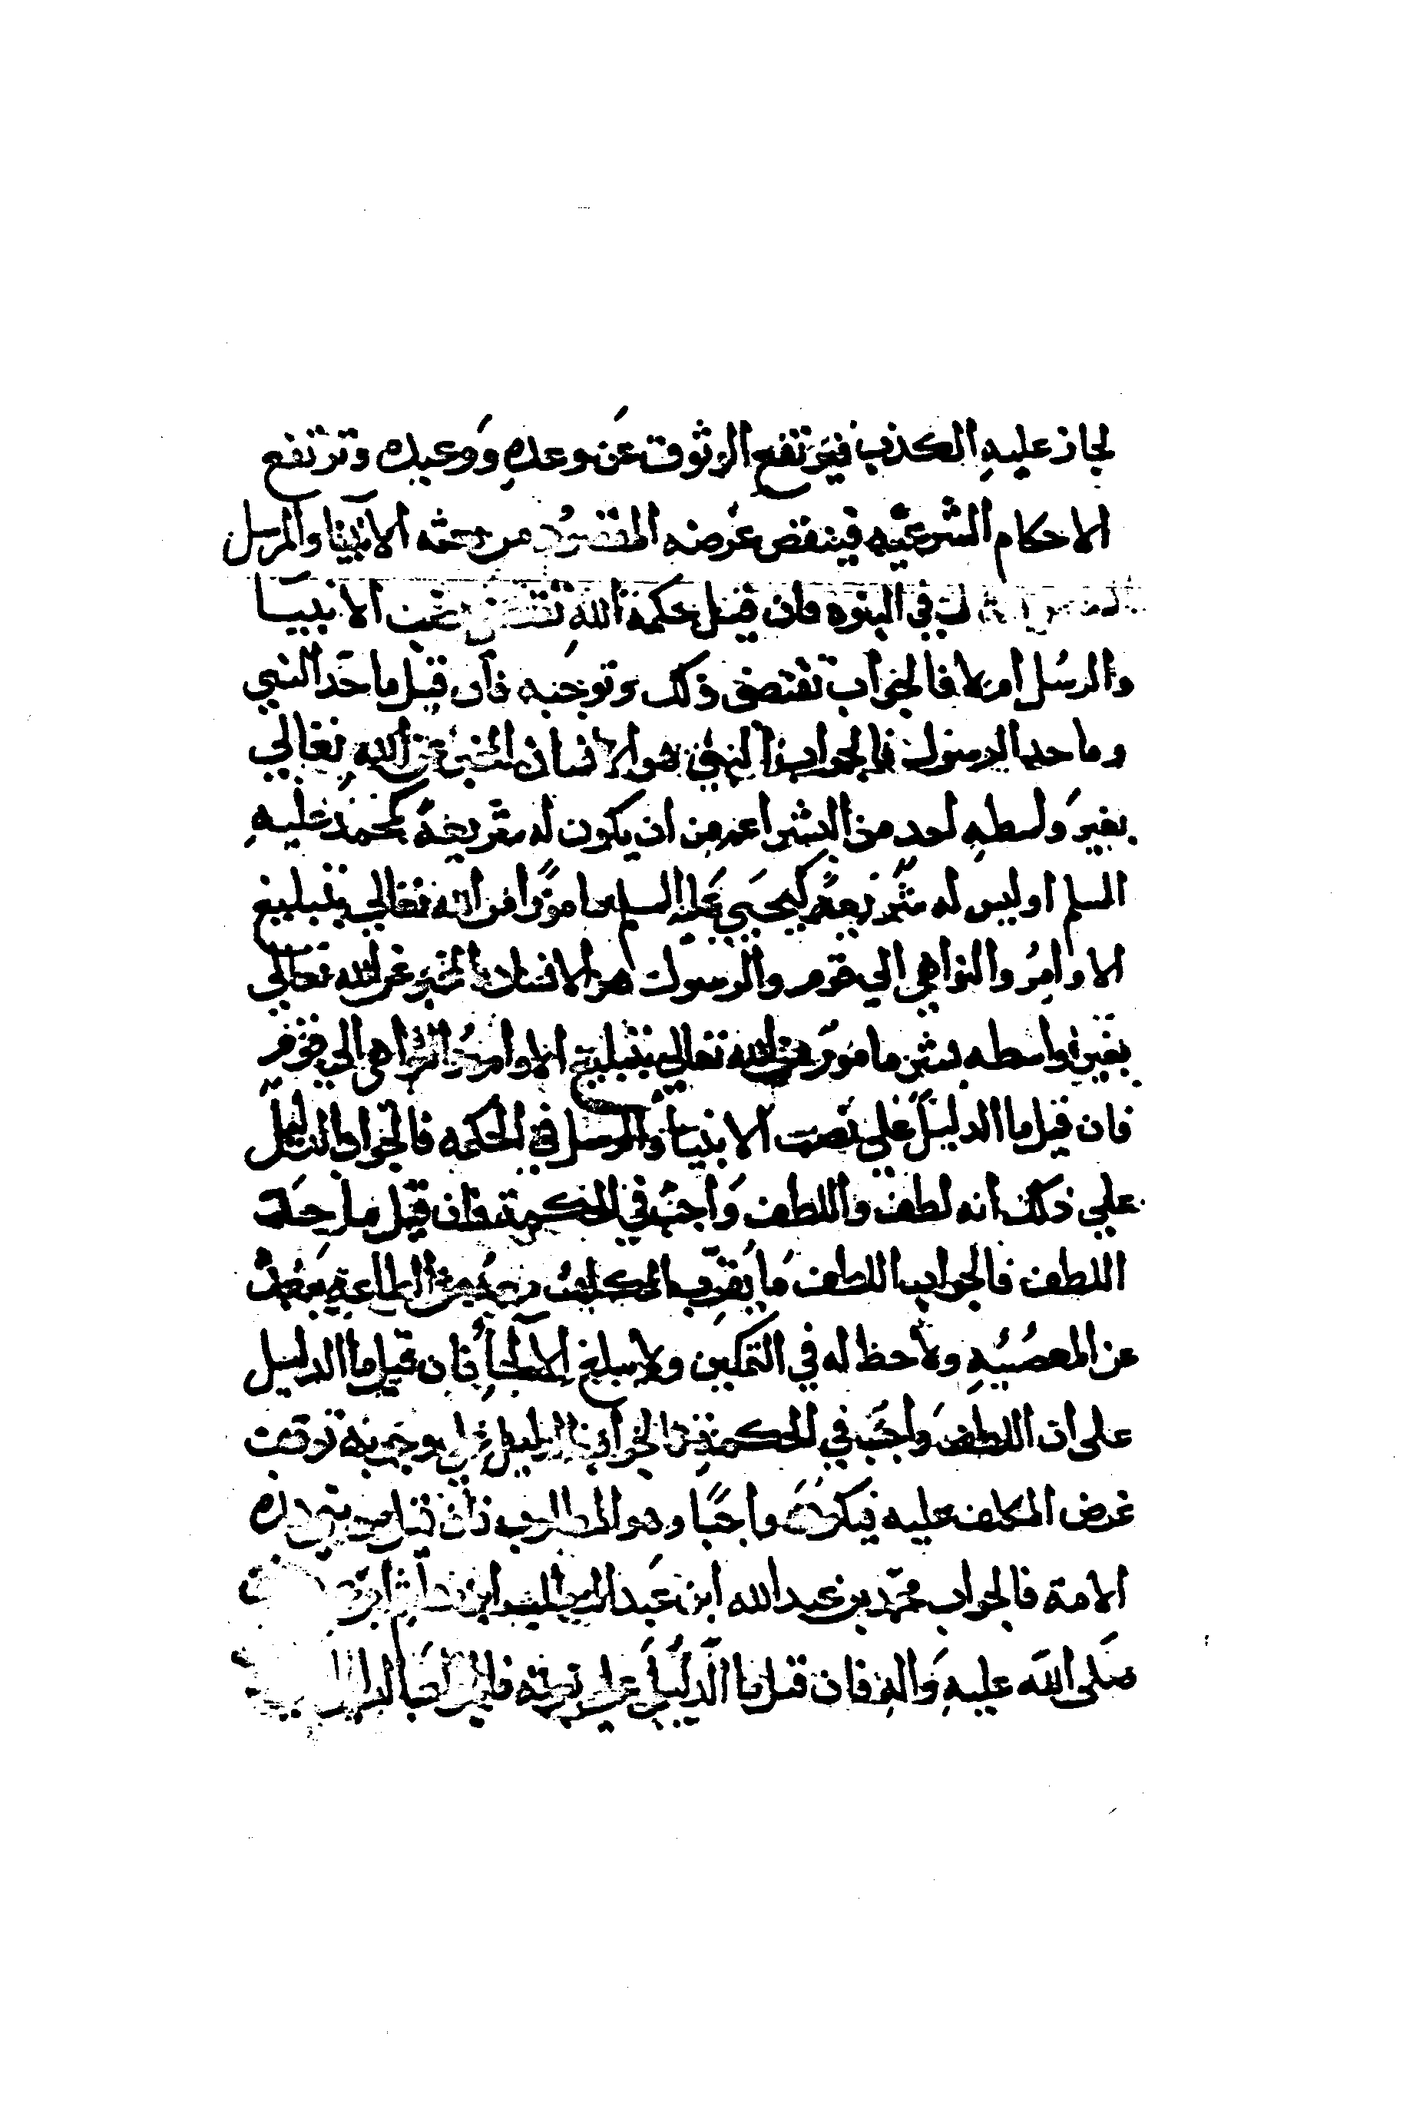
صورة
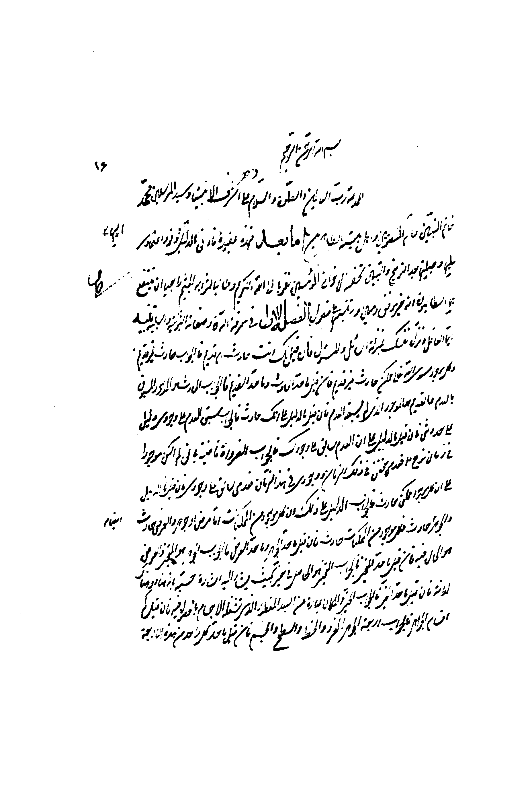
صورة
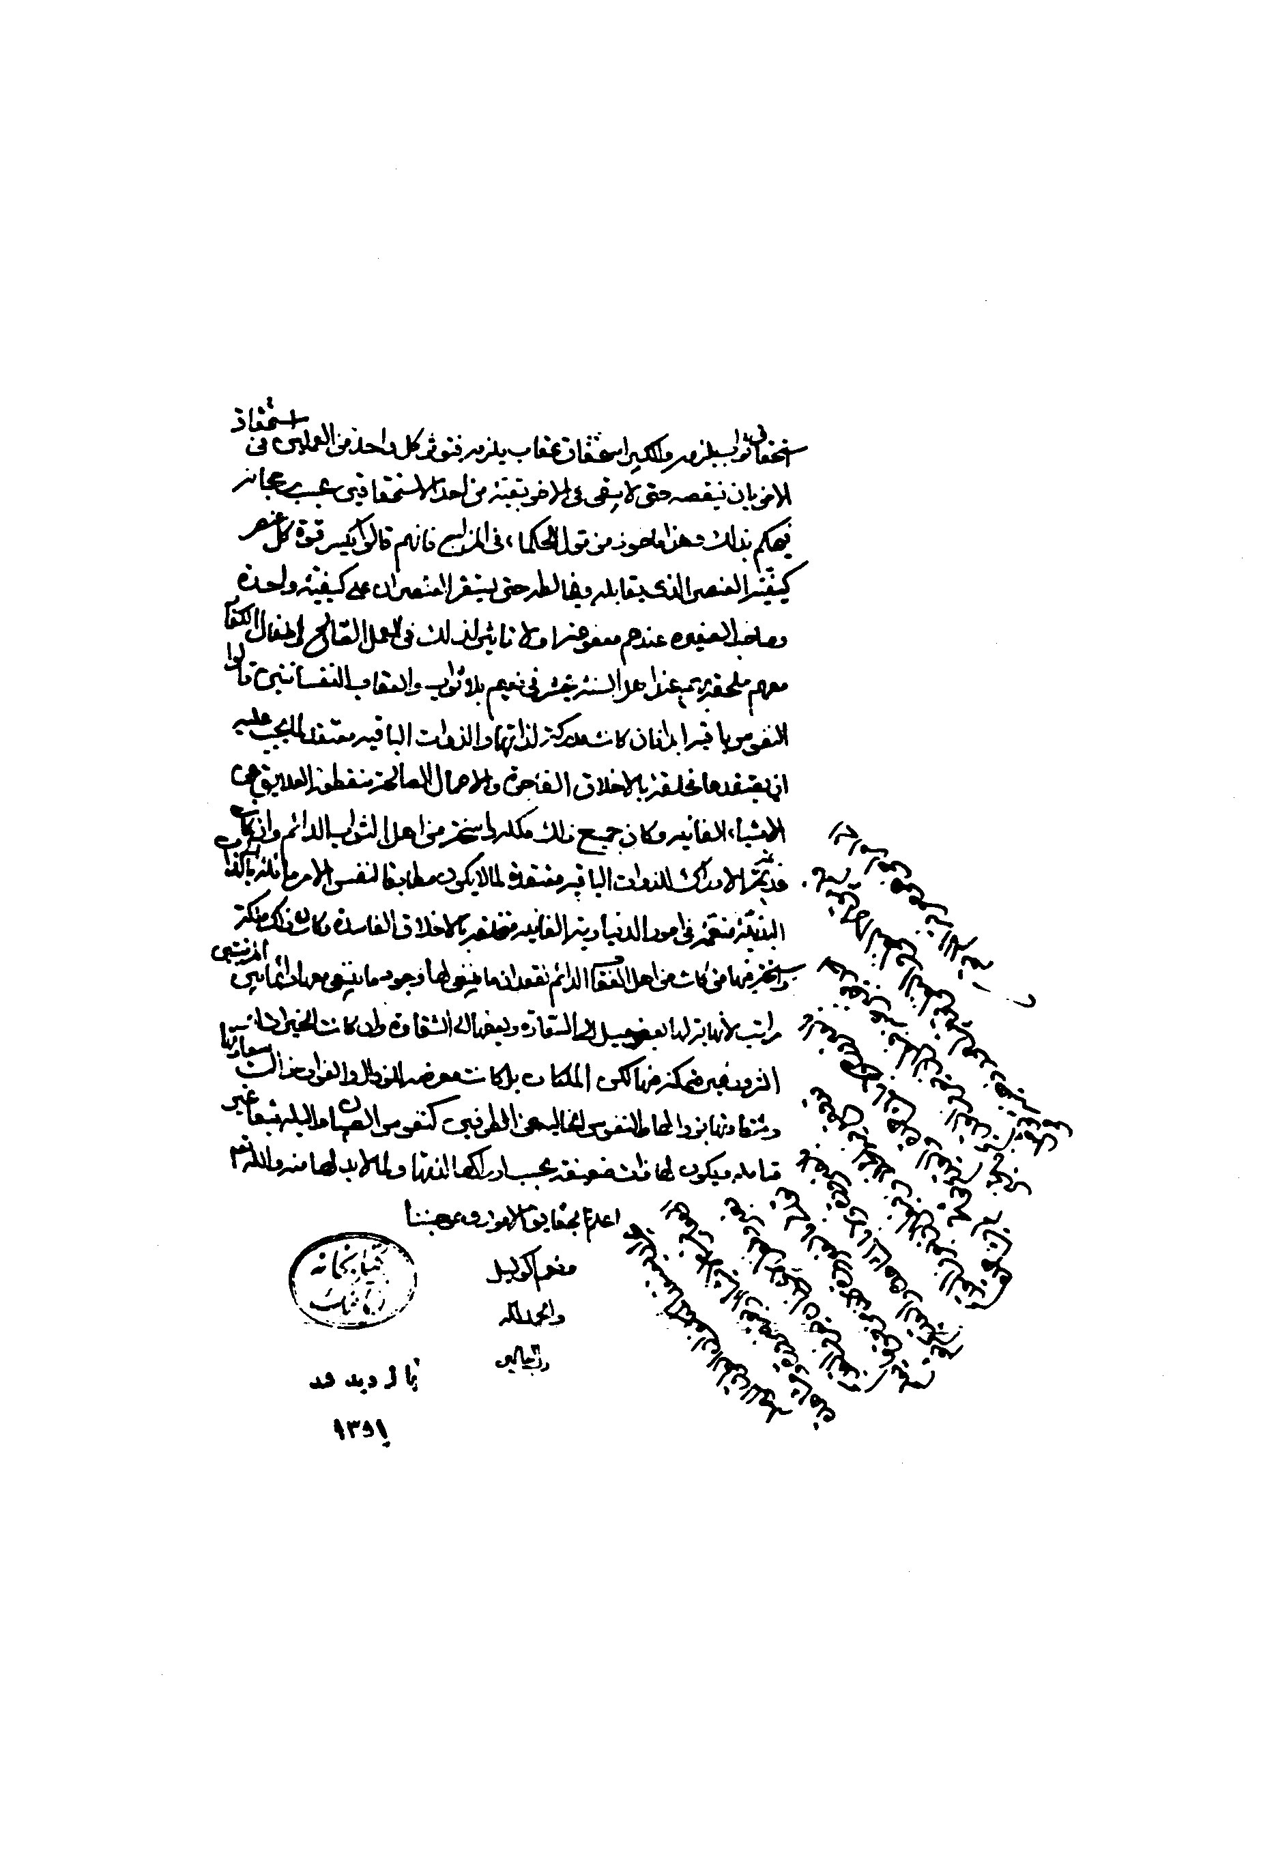

اَلنُّكْتُ الاِعْتِقَادِيَّةُ
تأليف
الامام اَلشَّيْخُ اَلْمُفِيد
مُحَمَّدُ بْنُ مُحَمَّدِ بْنِ اَلنُّعْمَانِ ابْنُ الْمُعَلّمِ
اَبَي عَبْدِاللَّهِ اَلْعُكْبَرِيُّ اَلْبَغْدَادِيّ
(413-336 ه)

بسم الله الرحمن الرحيم
الحمد الله رب العالمين والصلاة والسلام على اشرف الانبياء و المرسلين محمد خاتم النبيين وعلى آله المعصومين واهل بيته الطاهرين.
أما بعد: فهذه عقيدة قادني الدليل إليها وقوى اعتمادي عليها جعلتها بعد التوضيح والتبيين تحفة لاخواني المؤمنين تقربا إلى الله الكريم وطلبا لثوابه الجسيم راجيا أن ينفع بها الطالبين إنه خير موفق ومعين. ورتبتها على خمسة فصول:

الفصل الاول : في معرفة الله تعالى وصفاته الثبوتية والسلبية
تنبه ايها العاقل ونزل نفسك بمنزلة المسؤول والسائل.
فإن قيل لك: انت حادث ام قديم ؟
فالجواب: حادث غير قديم وكل موجود ممكن حادث غير قديم.
فإن قيل: ما حد الحادث وما حد القديم ؟
فالجواب: الحادث هو الموجود المسبوق بالعدم. والقديم هو الموجود الذي لم يسبقه العدم .
فإن قيل: ما الدليل على انك حادث ؟
فالجواب: سبق العدم على وجودي دليل على حدوثي.
فإن قيل: ما الدليل على ان العدم سابق على وجودك ؟
فالجواب: الضرورة قاضية باني لم اكن. موجودا في زمان نوح - عليه السلام - فعدمي متحقق في ذلك الزمان، ووجودي في هذا الزمان فعدمي سابق على وجودي.
فإن قيل: ما الدليل على ان كل موجود ممكن حادث ؟
فالجواب: كل موجود من الممكنات اما جوهر أو عرض والجوهر حادث والعرض حادث فكل موجود من الممكنات حادث.
فإن قيل: ما حد الجوهر وما حد العرض ؟
فالجواب: الجوهر هو المتحيز والعرض هو الحال في المتحيز .
فإن قيل: ما حد المتحيز ؟
فالجواب: المتحيز هو الحاصل في حيز بحيث يشار إليه اشارة حسية بانه هنا أو هناك لذاته.
فإن قيل: ما حد الحيز ؟
فالجواب: الحيز والمكان عبارة عن البعد المفطور الذي تشغله الاجسام بالحصول فيه.
فإن قيل: كم اقسام الجوهر ؟
فالجواب: أربعة: الجوهر الفرد والخط والسطح والجسم.
فإن قيل: ما حد كل واحد من هذه الاربعة ؟
فالجواب: حد الجوهر الفرد هو المتحيز الذي لا يقبل القسمة في جهة من الجهات. وحد الخط هو المتحيز الذي يقبل القسمة في الطول خاصة. وحد السطح هو المتحيز الذي يقبل القسمة في الطول والعرض خاصة. وحد الجسم هو المتحيز الذي يقبل القسمة في الطول والعرض والعمق.
فإن قيل: ما الدليل على حدوث الجواهر ؟
فالجواب: الدليل على ذلك انها لا تخلو عن الحوادث وكل ما لا يخلو عن الحوادث فهو حادث.
فإن قيل: ما تعنون بالحوادث ؟
فالجواب: اربعة اشياء: الحركة والسكون والاجتماع والافتراق.
فإن قيل: ما حد كل واحد من هذه الاربعة ؟ فالجواب: حد الحركة حصول جوهر في مكان عقيب مكان آخر.
وحد السكون حصول جوهر في مكان واحد اكثر من زمان واحد . وحد الاجتماع حصول جوهرين في مكانين بحيث لا يمكن ان يتخللهما ثالث.
وحد الافتراق حصول جوهرين في مكانين بحيث يمكن ان يتخللهما ثالث.
فإن قيل: ما الدليل على ان هذه الامور الاربعة حادثة ؟
فالجواب: الدليل على ذلك انها تعدم والقديم لا يعدم فتكون حادثة.
فإن قبل: ما الدليل على ان الجوهر لا يخلو عن هذه الحوادث ؟
فالجواب: الدليل على ذلك ان الجوهر لابد له من مكان، فان كان لابثا فيه كان ساكنا، وان كان منتقلا عنه كان متحركا، وإذا نسب إلى جوهر آخر فان امكن ان يتخللهما ثالث فهو الافتراق والا فهو الاجتماع.
فإن قيل: ما الدليل على حدوث باقي الاعراض ؟
فالجواب: الدليل على ذلك انها تفتقر إلى الجواهر الحادثة والمفتقر إلى الحادث حادث.
فإن قيل: قد ثبت ان كل موجود ممكن حادث. فهل وجود الحوادث من نفسها أو من غيرها ؟
فالجواب: وجودها من غيرها لا من نفسها. فإن قيل: ما الدليل على ان وجود الحوادث من غيرها لا من نفسها ؟ فالجواب: هيهنا دعويان: احدهما ان الحادث لا وجود له من نفسه . الثاني ان وجوده من غيره. والدليل على الاول ان الحادث قبل وجوده عدم محض ونفي صرف فلو اثر في وجود نفسه لزم تأثير المعدوم في الموجود ولزم تأثير الشئ في نفسه وهما محالان. والدليل على الثاني ان الحادث لما اتصف بالعدم تارة وبالوجود اخرى كان ممكنا فيفتقر في ترجيح وجوده
إلى غيره لاستحالة ترجيح احد المتساويين على الاخر لا لمرجح فيكون وجوده من غيره.
فإن قيل: قد ثبت ان وجود الحوادث من غيرها فالغير الذي اوجد الحوادث موجود ام معدوم ؟
فالجواب: موجود.
فإن قيل: ما الدليل على انه موجود ؟
فالجواب: الدليل على ذلك انه لو كان معدوما لزم تأثير المعدوم في الموجود وهو محال.
فإن قيل: موجد الحوادث قديم أم حادث ؟
فالجواب: قديم.
فإن قيل: ما الدليل على انه ليس بحادث ؟
فالجواب: الدليل على ذلك انه لو كان حادثا لكان من جملة الحوادث فيفتقر إلى محدث آخر كافتقار الحوادث إليه وننقل الكلام إلى ذلك المحدث فان كان قديما انتهت الحوادث إلى محدث قديم وهو المطلوب، وان كان حادثا افتقر إلى محدث آخر فان كان الاول لزم الدور وان كان غيره وترامى تسلسل والدور والتسلسل باطلان فلابد ان ينتهي الحوادث إلى محدث قديم وهو المطلوب.
فإن قيل: ما حد الدور وما حد التسلسل ؟
فالجواب: حد الدور توقف كل واحد من الشيئين على صاحبه فيما
هو موقوف عليه اما بمرتبة أو مراتب. وحد التسلسل ترامى امور محدثة إلى غير النهاية .
فإن قيل: ما الدليل على بطلان الدور ؟
فالجواب: الدليل على ذلك انه يفضي إلى كون الشئ موجودا قبل وجوده وهو محال والمفضى إلى المحال محال.
فإن قيل: ما الدليل على بطلان التسلسل ؟
فالجواب: الدليل ان السلسلة الحاوية لجميع الممكنات ممكنة فلابد لها من مؤثر خارج عنها والخارج من جميع الممكنات هو واجب الوجود لذاته فتنتهي السلسلة إليه وينقطع التسلسل.
فإن قيل: موجد الحوادث واجب الوجود ام ممكن ؟
فالجواب: واجب الوجود.
فإن قيل: ما حد الواجب وما حد الممكن ؟
فالجواب: الواجب هو الذي لا يفتقر في وجوده إلى غيره ولا يجوز عليه العدم. والممكن هو الذي يفتقر في وجوده إلى غيره ويجوز عليه العدم. فإن قيل: ما الدليل على ان موجد الحوادث واجب الوجود ؟
فالجواب: الدليل على ذلك انه لو لم يكن واجب الوجود لكان ممكن
الوجود ولو كان ممكن الوجود افتقر في وجوده إلى غيره وننقل الكلام إلى ذلك الغير فان كان واجب الوجود انتهت الحوادث إليه فهو موجد الحوادث وان كان ممكن الوجود افتقر في وجوده إلى موجد آخر فان كان الاول لزم الدور وان كان غيره وترامى تسلسل وهما باطلان كما عرفت فلابد ان ينتهي الحوادث إلى موجد واجب الوجود لذاته.
فإن قيل: موجد الحوادث قادر مختار ام موجب ؟
فالجواب: قادر مختار .
فإن قيل: ما حد القادر وما حد الموجب ؟
فالجواب: القادر هو الذي يمكنه الفعل ويمكنه الترك بالنسبة إلى شئ واحد، والموجب هو الذي يفعل ولا يمكنه الترك كالنار في الاحراق. فإن قيل: ما الدليل على ان موجد الحوادث قادر مختار ؟
فالجواب: الدليل على ذلك انه لو لم يكن قادرا لكان موجبا لما عرفت من انه لا واسطة بين القادر والموجب. ولو كان موجبا لكانت الحوادث التي هي آثاره قديمة لقدمه وقدم الحوادث محال فكونه موجبا محال فيكون قادرا مختارا وهو المطلوب.
فإن قيل: موجد الحوادث قادر على كل مقدور ام على مقدور دون آخر ؟
فالجواب: قادر على كل مقدور.
فإن قيل: ما الدليل على انه قادر على كل مقدور ؟
فالجواب: الدليل على ذلك أن نسبة ذاته المقدسة إلى جميع المقدورات على السوية لكونه مجردا ونسبتها في الاحتياج إلى ذاته المقدسة - لكونها ممكنة والامكان علة الاحتياج - على السوية فاختصاص قدرته تعالى بمقدور دون مقدور ترجيح من غير مرجح وهو باطل فيكون قادرا على كل مقدور وهو المطلوب.
فإن قيل: موجد الحوادث عالم ام لا ؟
فالجواب: انه عالم. فإن قيل: ما حد العالم ؟
فالجواب: العالم بالشئ هو الذي يكون الشئ منكشفا له حاضرا عنده غير غائب عنه.
فإن قيل: ما الدليل على ان موجد الحوادث عالم ؟ فالجواب: الدليل على ذلك انه فعل الافعال المحكمة المتقنة، وكل من فعل ذلك كان عالما فهو عالم .
فإن قيل: ما حد الفعل المحكم المتقن ؟
فالجواب: الفعل المحكم المتقن هو المطابق للمنافع المقصودة منه.
فإن قيل: موجد الحوادث عالم بكل معلوم ام بمعلوم دوم معلوم ؟
فالجواب: عالم بكل معلوم.
فإن قيل: ما الدليل على انه عالم بكل معلوم ؟
فالجواب: الدليل على ذلك ان نسبة ذاته المقدسة إلى جميع المعلومات على السوية لكونه مجردا ولكونه حيا وكل واحد منها قابل لان يكون معلوما للحي فاختصاص علمه تعالى بمعلوم دون معلوم ترجيح من غير مرجح وهو باطل فيكون عالما بكل معلوم وهو المطلوب. فإن قيل: موجد الحوادث حي ام لا ؟
فالجواب: حي.
فإن قيل: ما حد الحي ؟
فالجواب: الحي هو الذي يصح منه ان يقدر ويعلم.
فإن قيل: ما الدليل على انه حي ؟
فالجواب: ثبوت القدرة والعلم للشئ دليل على انه حي.
فإن قيل: موجد الحوادث سميع بصير ام لا ؟
فالجواب: سميع لا باذن بل بمعنى انه عالم بالمسموعات وبصير لا بعين بل بمعنى انه عالم بالمبصرات.
فإن قيل: ما الدليل على انه سميع بصير بهذا المعنى ؟
فالجواب: الدليل على ذلك انه عالم بجميع المعلومات التي من جملتها المسموعات والمبصرات فيكون عالما بهما فيكون سميعا بصيرا بهذا المعنى وهو
المطلوب.
فإن قيل: موجد الحوادث مدرك ام لا ؟ فالجواب: مدرك لا بحاسة يحصل الادراك بواسطتها بل بمعنى انه عالم بما يدرك بالحواس .
فإن قيل: ما الدليل على انه مدرك بهذا المعنى ؟
فالجواب: الدليل على ذلك انه عالم بجميع المعلومات التي من جملتها المدركات فيكون عالما بالمدركات فيكون مدركا بهذا المعنى وهو المطلوب.
فإن قيل: موجد الحوادث مريد كاره ام لا ؟
فالجواب: مريد كاره.
فإن قيل: ما حد الارادة والكراهة ؟
فالجواب: الارادة هنا قسمان: ارادة لافعال نفسه، وارادة لافعال عبيده. وكذا الكراهة.
فارادة افعال نفسه عبارة عن علمه الموجب لوجود الفعل في وقت دون وقت بسبب اشتماله على مصلحة داعية إلى ايجاد الفعل في ذلك الوقت دون غيره. وارادة افعال عبيده عبارة عن طلبه ايقاعها منهم على وجه الاختيار.
وكراهته لافعال نفسه عبارة عن علمه الموجب لترك فعل في وقت
دون وقت بسبب اشتماله على مفسدة صارفة عن ايجاد الفعل في ذلك الوقت. وكراهته لافعال عبيده عبارة عن نهيه اياهم عن ايقاعها على وجه الاختيار.
فإن فيل: ما الدليل على انه مريد لافعال نفسه ؟
فالجواب: الدليل على ذلك انه تعالى خصص ايجاد الحوادث بوقت دون وقت، والاوقات كلها صالحة للايجاد فلابد من مخصص لاستحالة التخصيص من غير مخصص وذلك المخصص هو الارادة فيكون مريدا لافعال نفسه وهو المطلوب.
فإن قيل: ما الدليل على انه تعالى كاره لافعال نفسه ؟
فالجواب: الدليل عليه انه تعالى ترك ايجاد الحوادث في وقت دون وقت آخر والاوقات كلها صالحة للترك فلابد من مخصص لاستحالة التخصيص من غير مخصص وذلك المخصص هو الكراهة فيكون كارها لافعال نفسه وهو المطلوب .
فإن قيل: ما الدليل على انه تعالى يريد من عباده افعالا ويكره منهم افعالا ؟
فالجواب: الدليل على ذلك انه تعالى امرهم بالطاعة فيكون مريدا
لها ونهاهم عن المعصية فيكون كارها لها إذ الحكيم لا يأمر إلا بما يريد ولا ينهى الا عما يكره.
فإن قيل: موجد الحوادث متكلم ام لا ؟
فالجواب: متكلم لا بجارحة بل بمعنى انه تعالى يوجد حروفا واصواتا في جسم من الاجسام يدل على المعاني المطلوبة له تعالى كما فعل في الشجرة حين خاطب موسى عليه السلام.
فإن قيل: ما الدليل على انه متكلم ؟
فالجواب: الدليل على ذلك الاجماع والقرآن.
فإن قيل: كلامه تعالى حادث ام قديم ؟
فالجواب: حادث غير قديم. فإن قيل: ما الدليل على ذلك ؟
فالجواب: الدليل على ذلك من جهة العقل والنقل:
اما من جهة العقل فلان الكلام مركب من الحروف المتتالية التي يعدم بعضها ببعض ويسبق بعضها بعضا فيكون حادثا.
واما من جهة النقل فقوله تعالى: (ما يأتيهم من ذكر من ربهم محدث) والذكر هو القرآن لقوله تعالى: (إنا نحن نزلنا الذكر وانا له لحفظون) (وأنه لذكر لك ولقومك) .
فإن قيل: موجد الحوادث واحد لا شريك له ام لا ؟
فالجواب: واحد لا شريك له.
فإن قيل: ما الدليل على انه واحد لا شريك له ؟
فالجواب: الدليل على ذلك من العقل والنقل:
اما العقل فلانه لو كان مع الحكيم اله آخر لامتنع منه نفيه لكونه كذبا منافيا للحكمة لكن الحكيم قد نفاه فنفيه دليل على انتفائه والا لم يكن الحكيم حكيما.
واما النقل فلقوله تعالى: (فاعلم أنه لا إله إلا الله) ولقوله تعالى: (إنما إلهكم إله واحد) وامثال ذلك.
فإن قيل: موجد الحوادث جوهر ام عرض ؟
فالجواب: ليس بجوهر ولا عرض.
فإن قيل: ما الدليل على انه تعالى ليس بجوهر ؟
فالجواب: الدليل على ذلك ان الجوهر اما جوهر فرد أو خط أو سطح أو جسم وكل واحد منها مفتقر حادث والباري تعالى ليس بمفتقر لكونه واجب الوجود لذاته وليس بحادث لكونه قديما.
فإن قيل: ما الدليل على انه تعالى ليس بعرض ؟
فالجواب: الدليل على ذلك ان العرض مفتقر إلى غيره فيكون ممكنا وواجب الوجود ليس بممكن فلا يكون عرضا.
فإن قيل: موجد الحوادث في محل أو جهة ام لا ؟
فالجواب: ليس في محل ولا في جهة.
فإن قيل: ما حد المحل وما حد الجهة ؟
فالجواب: المحل عبارة عن المتحيز الذي تحله الاعراض. والجهة هي المتعلق للاشارة الحسية ومقصد المتحرك الايني.
فإن قيل: ما الدليل على انه تعالى ليس في محل ولا في جهة ؟
فالجواب: الدليل على ذلك انه لو حل في محل أو جهة لكان مفتقرا إليهما فلا يكون واجب الوجود لذاته وقد ثبت انه تعالى واجب الوجود لذاته فلا يكون في محل ولا في جهة.
فإن قيل: موجد الحوادث متحد بغيره ام لا ؟
فالجواب: ليس متحدا بغيره. فإن قيل: ما حد الاتحاد ؟ فالجواب: الاتحاد صيرورة شيئين شيئا واحدا من غير زيادة ولا نقصان.
فإن قيل: ما الدليل على ان الله تعالى لا يتحد بغيره ؟ فالجواب: الدليل على ذلك من وجهين: اما الاول فلان الاتحاد غير
معقول. واما الثاني فلان الواجب لو اتحد بغيره لكان ذلك الغير اما واجبا أو ممكنا فان كان واجبا لزم تعدد الواجب وهو محال. وان كان ممكنا صار الواجب ممكنا هذا خلف.
فإن قيل: موجد الحوادث مركب ام لا ؟
فالجواب: ليس بمركب.
فإن قبل: ما الدليل على انه تعالى ليس بمركب ؟
فالجواب: الدليل على ذلك انه لو كان مركبأ لافتقر إلى جزئه، وجزؤه غيره، فيكون مفتقرا إلى غيره فيكون ممكنا.
فإن قيل: موجد الحوادث مرئي بحاسة البصر ام لا ؟
فالجواب: ليس بمرئي بحاسة البصر.
فإن قيل: ما الدليل على انه تعالى ليس بمرئي بحاسة البصر ؟
فالجواب: الدليل على ذلك ان المرئي بحاسة البصر لابد وان يكون في جهة والله تعالى منزه عن الجهة فلا يكون مرئيا بحاسة البصر .
فإن قيل: موجد الحوادث غني عن غيره ام محتاج ؟
فالجواب: غني عن غيره وغيره مفتقر إليه .
فإن قيل: ما الدليل على ذلك ؟
فالجواب: الدليل على ذلك انه واجب الوجود لذاته وغيره ممكن الوجود لذاته فوجوب وجوده يقتفي استغناءه عن غيره وامكان غيره يقتضي افتقاره إليه.

الفصل الثاني : في العدل
فإن قيل: موجد الحوادث عدل حكيم ام لا ؟
فالجواب: عدل حكيم. فإن قيل: ما حد العدل الحكيم ؟
فالجواب: العدل الحكيم هو الذي لا يفعل قبيحا ولا يخل بواجب.
فإن قيل: ما حد القبيح وما حد الواجب ؟ فالجواب: القبيح هو الذي يذم فاعله في الدنيا ويعاقب في الاخرة ويمدح تاركه في الدنيا ويثاب في الاخرة.
والواجب هو الذي يمدح فاعله في الدنيا ويثاب في الآخرة ويذم تاركه في الدنيا ويعاقب في الاخرة.
فإن قيل: ما الدليل على انه تعالى عدل حكيم لا يفعل قبيحا ولا يخل بواجب ؟
فالجواب: الدليل على ذلك انه لو لم يكن كذلك لكان ناقصا - تعالى
الله عن ذلك علوا كبيرا - وايضا لو جاز عليه فعل القبيح لجاز عليه الكذب فيرتفع الوثوق عن وعده ووعيده ويرتفع الاحكام الشرعية فينقض الغرض المقصود من بعثة الانبياء والرسل.

الفصل الثالث : في النبوة
فإن قيل: حكمة الله تقتضي نصب الانبياء والرسل ام لا ؟
فالجواب: تقتضي ذلك وتوجبه.
فإن قيل: ما حد النبي وما حد الرسول ؟
فالجواب: النبي هو الانسان المخبر عن الله تعالى بغير واسطة احد من البشر اعم من ان يكون له شريعة كمحمد - عليه السلام - أو ليس له شريعة كيحيى - عليه السلام - مأمورا من الله تعالى بتبليغ الاوامر والنواهي إلى قوم ام لا . والرسرل هو الانسان المخبر عن الله تعالى بغير واسطة من البشر وله شريعة اما مبتدءة كآدم - عليه السلام - أو تكملة لما قبلها كمحمد - صلى الله عليه وآله - مأمور من الله تعالى بتبليغ الاوامر
والنواهي إلى قوم.
فإن قيل: ما الدليل على ان نصب الانبياء والرسل واجب في الحكمة ؟
فالجواب: الدليل على ذلك انه لطف واللطف واجب في الحكمة فنصب الانبياء والرسل واجب في الحكمة .
فإن قيل: ما حد اللطف ؟
فالجواب: اللطف هو ما يقرب المكلف معه من الطاعة ويبعد عن المعصية ولا حظ له في التمكين ولم يبلغ الالجاء.
فإن قيل: ما الدليل على ان اللطف واجب في الحكمة ؟
فالجواب: الدليل على وجوبه توقف غرض المكلف عليه فيكون واجبا في الحكمة وهو المطلوب.
فإن قيل: من نبي هذه الامة ؟
فالجواب: محمد بن عبد الله بن عبد المطلب بن هاشم بن عبد مناف صلى الله عليه وآله. فإن قيل: ما الدليل على نبوته ؟
فالجواب: الدليل على ذلك انه ادعى النبوة وظهر المعجز على يده وكل من ادعى النبوة وظهر المعجز على يده فهو نبي حقا. فإن قيل: ماحد المعجز ؟
فالجواب: المعجز هو الامر الخارق للعادة المطابق للدعوى المقرون بالتحدي المتعذر على الخلق الاتيان بمثله.
فإن قيل: بما علمتم انه ادعى النبوة وظهر المعجز على يده ؟
فالجواب: علمنا ذلك بالتواتر، فانه لا يشك احد في ان رجلا اسمه محمد بن عبد الله بن عبد المطلب بن هاشم بن عبد مناف ظهر بمكة وادعى النبوة.
واما ظهور المعجز على يده - صلى الله عليه وآله - فاكثر من ان يحصى حتى ضبط المسلمون له الف معجزة ، من جملتها: القرآن، وانشقاق القمر ، وحنين الجذع ، ونبوع الماء من بين اصابعه وختم الحصا في كفه ، وشكاية البعيز ، وسلام الغزالة ، وكلام الذئب ، وكلام الذراع المسمومة ، واشباع الخلق الكثير من الطعام القليل ، واحياء
الميت ، والاخبار بالغيب وامثال ذلك. فإن قيل: ما الدليل على ان كل من ادعى النبوة وظهر المعجز على يده فهو نبي ؟
فالمجواب: هذه مقدمة ضرورية لا تفتقر إلى دليل لكنا ننبه عليها فنقول: المعجز فعل الله تعالى وهو قائم مقام التصديق ومن صدقه الله تعالى فهو صادق لاستحالة ان يصدق الله الكذاب.
فإن قيل: هذا النبي الذي اثبتموه معصوم ام لا ؟
فالجواب: معصوم من اول عمره إلى آخره عن السهو والنسيان والذنوب الكبائر والصغائر عمدا وسهوا. فإن قيل: ما حد العصمة ؟
فالجواب: العصمة لطف يفعله الله تعالى بالمكلف بحث يمتنع منه وقوع المعصية وترك الطاعة مع قدرته عليهما. فإن قيل: ما الدليل على انه معصوم من اول عمره إلى آخره ؟
فالجواب: الدليل على ذلك انه لو عهد منه في سالف عمره سهو أو نسيان لارتفع الوثوق عن اخباراته ولو عهد منه خطيئة لنفرت العقول من متابعته فتبطل فائدة البعثة. = الباري 6 / 460.
فإن قيل: هل علمتم من دينه انه خاتم الانبياء ام لا ؟
فالجواب: علمنا ذلك من دينه صلى الله عليه وآله.
فإن قيل: بما علمتموه.
فالجواب: علمنا ذلك بالقران والحديث. اما القرآن فقوله تعالى: (ما كان محمد ابا احد من رجالكم ولكن رسول الله وخاتم النبيين) . واما الحديث فقوله عليه السلام لعلي عليه السلام: " انت مني بمنزلة هارون من موسى الا انه لا نبي بعدي " .

الفصل الرابع : في الامامة
فإن قيل: حكمة الله تعالى تقتضي نصب الامام وتوجبه ام لا ؟
فالجواب: الحكمة تقتضي ذلك وتوجبه.
فإن قيل: ما حد الامام ؟ فالجواب: الامام هو الانسان الذي له رئاسة عامة في امور الدين والدنيا نيابة عن النبي عليه السلام.
فإن قبل: ما الدليل على ان الامامة واجبة في الحكمة ؟
فالجواب: الدليل على ذلك انها لطف واللطف واجب في الحكمة على الله تعالى فالامامة واجبة في الحكمة.
فإن قيل: هل يشترط في الامام ان يكون معصوما ام لا ؟
فالجواب: يشترط العصمة في الامام كما تشترط في النبي عليه السلام.
فإن قيل: ما الدليل على ان الامام يجب ان يكون معصوما ؟
فالجواب: الدليل على ذلك من وجوه: الاول: انه لو جاز عليه الخطأ لافتقر إلى امام آخر يسدده وننقل الكلام إليه ويتسلسل أو يثبت المطلوب.
الثاني: انه لو فعل الخطيئة فاما ان يجب الانكار عليه أو لا فان وجب الانكار عليه سقط محله من القلوب ولم يتبع والغرض من نصبه اتباعه . وان لم يجب الانكار عليه سقط وجوب النهي عن المنكر وهو باطل.
الثالث: انه حافظ للشرع فلو لم يكن معصوما لم يؤمن عليه الزيادة فيه والنقصان منه.
فإن قيل: من امام هذه الامة بعد رسول الله صلى الله عليه وآله ؟
فالجواب: علي بن ابي طالب عليه السلام.
فإن قيل: بما علمتم انه الامام ؟
فالجواب: علمنا بالنص المتواتر من الله - عزوجل - ومن رسول
الله صلى الله عليه وآله.
اما الذي من الله تعالى فمثل قوله تعالى: (انما وليكم الله ورسوله والذين آمنوا الذين يقيمون الصلوة ويؤتون الزكوة وهم راكعون) . ومثل قوله تعالى: (يا ايها الرسولا بلغ ما انزل اليك من ربك وان لم تفعل فما بلغت رسالته) . ومثل قوله تعالى: (اليوم اكملت لكم دينكم واتممت عليكم نعمتي ورضيت لكم الاسلام دينا) . ومثل قوله تعالى: (وان تظفرا عليه فان الله هو مولاه وجبريل وصلح المؤمنين) . ومثل قوله تعالى: (فقل تعالوا ندع ابناءنا وأبناءكم ونساءنا ونساءكم وأنفسنا وأنفسكم) . وامثال ذلك.
واما الذي من رسول الله - صلى الله عليه وآله - فمثل قوله: " انت خليفتي من بعدي " " انت وصيي وقاضي ديني " " سلموا عليه بامرة المؤمنين " " اقضاكم علي " " تعلموا منه ولا تعلموه " " اسمعوا له
واطيعوا " " من كنت مولاه فعلي مولاه " " انت مني بمنزلة هارون من موسى الا انه لا نبي بعدي " " اللهم آتني باحب خلقك اليك يأكل معي هذا الطير " " انا مدينة العلم وعلي بابها " " نعم الراكبان هما وابوهما خير منهما " " لاعطين الراية غدا رجلا يحب الله ورسوله ويحبه الله ورسوله كرارا غير فرار " . ومثل اخائه وتزويجه بابنته وتعميمه بعمامته وركوبه على ناقته وامثال ذلك.
فإن قيل: من الامام بعد علي عليه السلام ؟
فالجواب: ولده : الحسن ثم الحسين ثم علي بن الحسين ثم محمد بن علي الباقر ثم جعفر بن محمد الصادق ثم موسى بن جعفر الكاظم ثم علي بن موسى الرضا ثم محمد بن علي التقي الجواد ثم علي بن محمد الهادي ثم الحسن بن علي العسكري ثم الخلف القائم المهدي صلوات الله عليهم اجمعين.
فإن قيل: ما الدليل على امامة كل واحد من هؤلاء المذكورين ؟
فالجواب: الدليل على ذلك ان النبي صلى الله عليه وآله نص عليهم نصا متواترا بالخلافة مثل قوله عليه السلام: " ابني هذا الحسين امام ابن امام اخو امام ابو ائمة تسعة تاسعهم قائمهم يملا الارض قسطا وعدلا كما ملئت ظلما وجورأ " . ومثل قوله صلى الله عليه وآله في حق القائم عليه السلام : (لو لم يبق من الدنيا الا ساعة واحدة لطول الله تلك الساعة حتى يخرج رجل من ذريتي اسمه كاسمي وكينته ككنيتي يملا الارض قسطا
وعدلا كما ملئت ظلما وجورا " ويجب على كل مخلوق متابعته . ولان كل امام منهم نص على من بعده نصا متواترا بالخلافة ولا نهم - صلى الله عليهم - ظهر عنهم معجزات وكرامات خارقة للعادة لم تظهر على يد غيرهم كعجن الحصا وختمه وامثال ذلك.
فإن قيل: من امام هذا الزمان ؟
فالجواب: القائم المنتظر المهدي محمد بن الحسن العسكري صلوات الله عليه وعلى آبائه الطاهرين.
فإن قيل: هو موجود ام سيوجد ؟ فالجواب: هو موجود من زمان ابيه الحسن العسكري عليه السلام لكنه مستتر إلى ان يأذن الله تعالى له بالخروج فيملا الارض قسطا وعدلا كما ملئت ظلما وجورا .
فإن قيل: ما الدليل على وجوده ؟
فالجواب: الدليل على ذلك ان كل زمان لابد فيه من امام معصوم والا لخلا الزمان من امام معصوم مع انه لطف واللطف واجب على الله تعالى
في كل زمان.
فإن قيل: ما وجه استتاره ؟
فالجواب: وجه استتاره لكثرة العدو وقلة الناصر. وجاز ان يكون لمصلحة خفية استأثر الله تعالى بعلمها. فإن قيل: قد تقدم ان الامامة لطف واللطف واجب على الله تعالى فإذا كان الامام مستترا كان الله تعالى مخلا بالواجب - تعالى الله عن ذلك علوا كبيرا.
فالجواب: اللطف الواجب على الله تعالى في الامام هو نصبه وتكليفه بالامامة، والله تعالى قد فعل ذلك فلم يكن مخلا بالواجب وانما الاخلال بالواجب من قبل الرعية فانهم يجب عليهم ان يتابعوه ويمثعلوا اوامره ونواهيه ويمكنوه من انفسهم. فحيث لم يفعلوا ذلك كانوا مخلين بالواجب فهلاكهم من قبل انفسهم.
فإن قيل: ما الطريق إلى معرفته حين ظهوره بعد استتاره عليه السلام ؟
فالجواب: الطريق إلى ذلك ظهور المعجز على يده .

الفصل الخامس : في المعاد
فإن قيل: كل من اتصف بالحياة هل يعاد بعد الموت ام لا ؟
فالجواب: كل من اتصف بالحياة يعاد بعد الموت.
فإن قيل: ما الدليل على ذلك ؟
فالجواب: الدليل على ذلك قوله تعالى: (وما من دابة في الارض ولا طائر يطير بجناحيه الا امم امثالكم ما فرطنا في الكثب من شئ ثم إلى ربهم يحشرون) . واخبار الصادق عليه السلام.
فان العقل دل على اعادة من له عوض أو عليه عوض. والنقل دل على اعادة الجميع.
فإن قيل: كل ما جاء به الرسول صلى الله عليه وآله من سؤال القبر، ومنكر ونكير، ومبشر وبشر ، وحشر الابدان والنفوس، والميزان، وتطاير
الكتب، وشهادة الجوارح، والصراط، والجنة وما وعد الله فيها من النعيم الدائم الذي لا ينقطع ابدا، والنار وما وعد الله فيها من العقاب الدائم الذي لا ينقطع ابدا، وشفاعة محمد صلى الله عليه وآله لاهل الكباثر والكوثر الذي يسقي منه أمير المؤمنين عليه السلام العطاش من المؤمنين حق ام لا ؟
فالجواب: حق لا يشك فيه احد من المؤمنين. فإن قيل: ما الدليل على ان كل ما جاء به النبي صلى الله عليه وآله فهو حق ؟
فالجواب: الدليل على ذلك انه عليه الصلاة والسلام معصوم وكل ما اخبر به المعصوم فهو حق والا لم يكن المعصوم معصوما فكل ما اخبر به النبي صلى الله عليه وآله فهو حق.
وهذا آخر ما اردنا ايراد في هذه المقدمة ولنختمها بآية من كتاب الله العزيز وهي:
(سبحان ربك رب العزة عما يصفون وسلام على المرسلين والحمد لله رب المالمبن) .

ghaemiyeh.com

1. ك وم: + سيد.
2. ك: العظيم.
3. ك ون: ينتفع بها. (*)
1. ك ول: انزل.
2. ك ول: منزلة.
3. ل: + حد.
4. م: لا يسبقه العدم.
1. ل: + بذلك عل اني.
2. ن: محتقق.
3. ك ول: عرض أو جوهر، ل: + وهما حادثان.
4. م: في الحيز، ل: بالمتحيز.
5. ك: هو الشاغل للمكان.
6. ك: عبارتان.
7. ك: المفروض.
8. ك: النقطة، ل: - الجوهر.
1. ك ون: + النقطة وهو.
2. ل: ان الجواهر.
3. م: الجوهر.
4. ك: جوهر في مكانه اللابث فيه بدل " امكان واحد اكثر من زمان واحد ".
5. م: الجوهرين.
1. ل: عن الحوادث.
2. م ون: + في مكان آخر.
3. ن: امكنه.
4. م: + قطعا.
5. ل: + تارة.
1. م: على ذلك مكان " انه ليس بحادث ".
2. م: - آخر.
3. ل: ينقل.
4. م: الثاني.
1. في النسخة المطبوعة: + بحيث يتوقف كل لاحق منها عل السابق عليه.
2. م: + على.
3. ل: + بالضرورة.
4. ل: + فينقطع السلسلة.
5. ل: + الوجود.
6. ل: واجب الوجود.
1. ل: وان.
2. م: يفتقر.
3. ل: وينقل.
4. ل: لما.
5. م: + هو.
6. ل: - مختار.
7. ل: - مختار.
8. ل: يمكنه الفعل.
9. م: كما.
1. م: مقدور.
2. م: + على السوية.
3. م: - على السوية.
4. م: الافعال المحكمة المتقنة فهو عالم، مكان " ذلك كان عالما فهو عالم ".
1. ل: معلوم.
2. ل: - هو.
3. ل: يصلح لان.
4. ل ون: بالشئ.
1. ل: بالمدركات بالحواس.
2. ل وم: + والكراهة.
3. ن: فالارادة لافعال.
4. ل ون: إلى الايجاد.
5. م ول: طلب.
6. ل: كراهيته لافعال.
7. ن ول: لانتفاء.
1. ل: - في وقت دون وقت.
2. ل: كراهيته.
3. ل وم: في وقت.
4. ل: - وذلك المخصص.
5. قد شطب في نسخة ن على هذا السؤال والجواب.
6. ل وم: مريد.
7. ل وم: كاره.
1. ن: يريده.
2. ل: شجر.
3. ل: كلام الله.
4. ل: فلقوله.
5. الا نبياء: 21 / 2.
6. الحجر: 15 / 9.
7. الزخرف: 43 / 44.
1. ن: ام متعدد.
2. ل: وهو مناف للحكمة.
3. ل: + له.
4. ل: نفيه.
5. محمد صلى الله عليه واله: 47 / 19. وليست هذه الاية في نسخة ل.
6. الكهف: 18 / 110، الانبياء: 21 / 108، فصلت: 41 / 6.
7. ل: جرهر وعرض ام لا.
8. ل: لا جوهر.
1. ن: + في.
2. ل: الحيز.
3. م: متعلق الاشارة.
4. ن: + ولكان محدودا بهما.
5. ن: + صورة.
1. ن وم: + فالحاصل بعد الاتحاد ان كان واجبا صار الممكن واجبا هذا خلف وان كان ممكنأ.
2. ل: + انه.
3. ل ون: - و.
4. ل: - فلا يكون... البصر.
5. ل: ام مفتقر إلى غيره، ن: وغيره مفتقراليه ام لا.
6. م: ليس بمحتاج إلى غيره وغيره محتاج إليه.
7. ل: غير مفتقر إلى غيره.
ل: الفعل الذي.
م: فیرتفع.
ل: وینقض.
ن: غرضه.
1. ل ون: - له شريعة... كيحيى عليه السلام.
2. ك: - ام لا.
3. ل وك ون: بشر.
4. ك ول ون: - وله شريعة اما... كمحمد صلى الله عليه وآله.
5. م ول ون: مامورأ.
1. ل: - فنصب الانبياء والرسل واجب في الحكمة.
2. ل وم ون: إلى.
3. ل: ولا.
4. ك ون: فيكون نبيا.
1. ل ون: معجز.
2. تفسير القمي 2 / 340، صحيح البخاري باب سؤال المشركين ان يريهم النبي صلى الله عليه وآله آية فاراهم انشقاق القمر، فتح الباري 6 / 494.
3. سنن الترمذي باب 28 ح 3706 ج 5 / 254، صحيح البخاري باب علامات النبوة في الاسلام، فتح الباري 6 / 471.
4. سنن الترمذي باب 31 ح 3710 ج 5 / 256، صحيح البخاري باب علامات النبوة في الاسلام، فتح الباري 6 / 457.
5. ل: حتم.
6. اعلام الورى ص 180، روضة الواعظين ص 63. مناقب آل ابي طالب 1 / 90.
7. اعلام الورى ص 28.
8. ن: كلام.
9. اعلام الورى ص 26.
10. اعلام الورى ص 25 و 180.
11. ك ول: المسموم. امالي الصدوق مجلس 40 ح 2 ص 186، السيرة النبوية 3 / 352، تاريخ اليعقوبي 2 / 57.
12. م: طعام، ل: الزاد اليسير.
13. سنن الترمذي باب 30 ح 3709 ج 5 / 255، صحيح البخاري باب علامات النبوة فتح =
1. اعلام الورى ص 139.
2. سنن الترمذي باب 108 خ 3862 ج 5 / 323 وص 333.
3. ل: آخر عمره.
4. ل: من.
5. ك: صغيرة وكبيرة، ن: كبائر وصغائر، ل: من كبائر وصغائر.
6. ك: فعل.
7. ل: يفعل.
1. ن وم: الرسل.
2. ل وك: بم.
3. ك: من النص من القرآن.
4. الاحزاب: 33 / 40.
5. تفسير فرات الكوفي ص 160، معاني الاخبار ص 73، سنن الترمذي باب 91 ح 3814 ج 5 / 304، سنن ابن ماجة ج 1 / 45 ح 121.
1. ك ول: الحكمة.
2. ن: امام.
3. ك: نصب الامام.
1. ك: + انها.
2. ك: شرط.
3. ن: ينقل.
4. ك: عليه الانكار.
5. ن: تسقط.
6. ل وك وم: فلم يتبع.
7. ك: فينتض الغرض.
8. ك ول: بم.
9. ل: + ذلك.
1. ل: اما من عند الله.
2. المائدة: 5 / 55.
3. المائدة: 5 / 67.
4. المائدة: 5 / 3.
5. التحريم: 66 / 4 ليست هذه الآية في نسخة ل.
6. آل عمران: 3 / 61.
7. ل: واما من الرسول.
8. عيون اخبار الرضا عليه السلام ج 2 / 59 ح 229.
9. ن: وانت قاضي ديني. عيون اخبار الرضا عليه السلام ج 2 / 61 ح 243، مناقب آل أبي طالب 3 / 47.
10. الكافي 1 / 131، تلخيص الشافي 2 / 45.
11. الايضاح لفضل بن شاذان ص 231 و 314.
12.........
13. ل: منه.
1. ك ول: أطيعوه. التوحيد / 311، بحار الانوار 38 / 113، 132 وج 23 ص 298.
2. تفسير فرات الكوفي / 160، معاني الاخبار / 63، عيون اخبار الرضا عليه السلام 2 / 47 ح 183، سنن ابن ماجة 1 / 45 ح 121.
3. تفسير فرات الكوفي / 160 و 82، معاني الاخبار / 73، سنن ابن ماجة 1 / 45 ح 121، سنن الترمذي باب 91 ح 3814 ج 5 / 304.
4. ن وم: ائتني.
5. ك وم: + من.
6. ك ول: الطائر.
7. سنن الترمذي باب 86 خ 3805 ج 5 / 300.
8. عيون اخبار الرضا عليه السلام 2 / 66 ح 298.
9. مناقب آل ابي طالب 3 / 388، ذخائر العقبى ص 130.
10. تفسير فرات الكوفي ص 160، السيرة النبوية 3 / 349، سنن ابن ماجة 1 / 45 ح 121، صحيح البخاري باب مناقب علي بن أبي طالب فتح الباري ج 7 / 58.
11. تفسير فرات الكوفي / 68، سنن الترمذي ج 5 / 300 ح 3804. ن: اخاه.
12. تفسير فرات الكوفي ص 82 و 157.
13. ل وك: تعممه، مجمع البيان 8 / 343، مناقب آل أبي طالب 3 / 135، بحار الانوار 20 / 203، 42 / 32.
14. الكافي 1 / 237 وبحار الانوار ج 42 / 32.
1. ل: ولداه.
2. ل: و.
3. ك: ومثل.
4. ل ون: جورا وظلما.
5. عيون اخبار الرضا عليه السلام 1 / 52 ح 17، كمال الدين 1 / 262، الخصال 2 / 475 ح 38، الاختصاص ص 207 ح 1 باب 67، مناقب آل ابي طالب 1 / 295، كشف الغمة 3 / 421، ارشاد القلوب للديلمي 2 / 233 انوار الملكوت ص 230، كنز العمال 7 / 98 و 13 / 644 و 11 / 590.
6. ل: - في حق...
7. ل: كنيتي.
1. ن: جورا وظلما.
2. ن وم: - و. اعلام الورى 427 و 435، مسند احمد الحنبل 1 / 377. منتخب الاثر / 153.
3.......
4. ك: ظهرت منهم.
5. ل: كمعجز.
6. ك: حتمه.
7. م: م، ح، م، د.
8. ل وك: في الخروخ.
9. ل ون: جورا وظلما.
ك: من جهة.
ك: يبايعوه.
م: بيده.
1. ل: متصف.
2. الانعام: 6 / 38.
3. ن وم: العقل والنقل دالان.
4. ل: نذير.
1. ك: العذاب والعقاب.
2. ل: ام باطل.
3. ك: لا شك.
4.ك: لاحد.
5. ن: فكل.
6. م: وكل.
7. الصافات: 37 / 180 - 182. م: + والله اعلم بالصواب.

